EN AMBAS IGLESIAS SE IMPLANTÓ UN SISTEMA CLERICAL-CACIQUIL DE NOMBRAMIENTO DE OBISPOS

In nomine Domini: Lo que va de la Iglesia de Chile a la de España
La plasmación del llamado 'modelo polaco', involutivo y autorreferencial, que Juan Pablo II exportó a todo el orbe católico
José Manuel Vidal, 09 de junio de 2018 a las 21:39

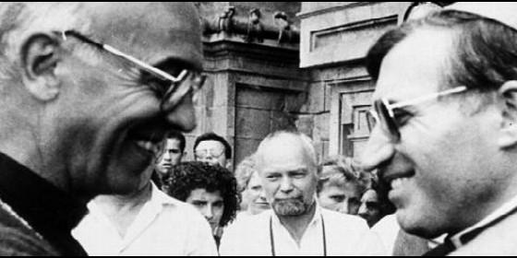
Ángel Suquía y Antonio María Rouco
RELIGIÓN | ESPAÑA
Un modelo que descansa en tres pivotes: copar la cúpula de la Conferencia, remodelar por completo el mapa episcopal y acallar a las voces díscolas
(José Manuel Vidal).- Levantada en lo alto para escarnio del mundo, la jerarquía de la Iglesia chilena pena las consecuencias de un sistema clerical caciquil, implantado en los años 80 desde Roma y activado en Chile por el entonces Nuncio, Angelo Sodano. El objetivo: pasar de una Iglesia profética y comprometida con el pueblo a otra centrada en la doctrina y aliada de Pinochet.
Para conseguirlo, había que cambiar el perfil y el rostro del episcopado chileno, apartando a los obispos de la época del cardenal Silva Henríquez, y sustituirlos por otros sumisos, dóciles, grises y seguros doctrinalmente.
Una revolución que el Nuncio Sodano llevó a cabo en menos de diez años, hasta conseguir un episcopado de funcionarios de lo sagrado, elitistas, separados de la vida y del pueblo, que, en pocos años, transformaron el rostro de la Iglesia chilena, que pasó a convertirse en roca fuerte, aliada del poder, ajena a las penas y alegrías de la sociedad y víctima de su propia prepotencia. Porque el clericalismo jerárquico condujo inevitablemente a una tríada abusiva: abuso de poder, de conciencia y sexual. Y todo, justificado, avalado y bendecido 'in nomine Domini'.
De aquellos polvos vienen estos lodos. Y la Iglesia chilena está en estado de shock: gime por las esquinas, llora desconsoladamente, se pegunta cómo es posible tanta suciedad en su clero y tanta complicidad y encubrimiento en su episcopado, mientras se desangra en una imparable hemorragia. Y con la sangre pierde a borbotones su escasa credibilidad, se resiste a aceptar la realidad por dolorosa y le cuesta cubrirse la cabeza de ceniza y vestirse de saco y sayal.
Sólo con la intervención directa del Papa Francisco ha sido capaz de pararse, hacer examen de conciencia, arrepentirse de sus pecados, pedir perdón a Dios y al pueblo, proponerse seriamente un cambio e estilo, de rumbo y de personas y, por último, cumplir la penitencia del descrédito social, de la humillación, del desprecio popular. Y, en el ámbito de los abusos sexuales del clero, pasar de denostar a las víctimas y llamarlas 'traidoras' a no tener más remedio que resarcirlas moral y económicamente.
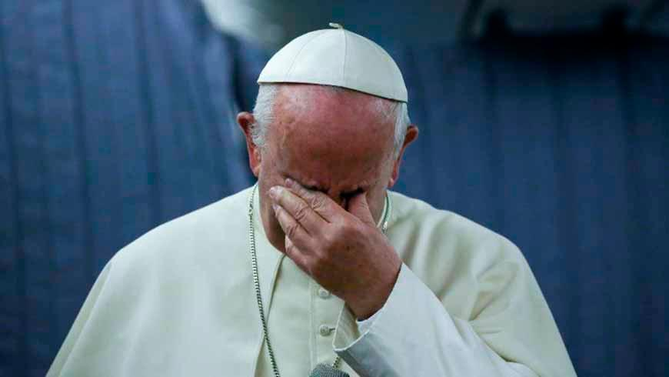
Desgraciadamente, este modelo eclesiástico, basado en un funcionariado elitista centrado en el abuso (de poder, de conciencia y sexual) no es exclusivo de Chile. Es la plasmación, con mayor o menor virulencia según los países, del llamado 'modelo polaco', involutivo y autorreferencial, que Juan Pablo II exportó a todo el orbe católico. Un modelo de cristiandad, que tuvo miedo a las potencialidades del Concilio Vaticano II y lo congeló durante más de 30 años. El modelo de los perdedores del Concilio, basado en una Iglesia del no, aliada de los poderosos y de pensamiento único.
El modelo se activó en todo el mundo a través del control de las élites eclesiásticas por parte de la Curia romana. Con dos palancas fundamentales: el nombramiento de obispos y la condena de los teólogos, tachados de disidentes. Cientos de teólogos progresistas y conciliares pasaron por las horcas caudinas de Doctrina de la Fe, mientras la Congregación de Obispos imponía, a través de los Nuncios, el nombramiento de un sólo tipo de obispos: grises, controlables y seguros doctrinalmente.
Este mismo mecanismo se activó en todos los grandes países católicos del mundo. Desde Italia a Irlanda, pasando por Francia, Alemania, Portugal o España, asi como en todo el continente africano, asiático y americano. Con mayor incidencia y radicalidad en los países que, como España, se habían subido con mayor entusiasmo al carro de la aplicación del Concilio.
Por eso, el caso chileno tiene muchas semejanzas con el caso español. En ambos países la involución la activaron sendos Nuncios. En Santiago de Chile, Angelo Sodano, que, diez años después, sería nombrado nada menos que Secretario de Estado del Vaticano y auténtico Papa en la sombra del pontificado de Wojtyla.
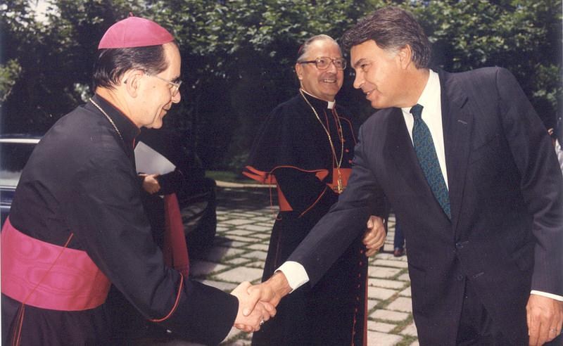
Tafliaferri, Sodano y Felipez González
En España, el Nuncio encargado de poner en marcha el plan de reconversión eclesial, fue Mario Tagliaferri (el 'cortahierros'). Y lo aplicó a conciencia, apoyándose en dos adalides consumados. Primero, el cardenal Suquía y, después, su "ahijado", el cardenal Rouco Varela. En esencia, la involución consiste en "congelar" el Concilio, su espíritu y sus propuestas.
Una estrategia que se va imponiendo en la Iglesia española poco a poco, con un plan perfectamente diseñado, que, para "meter en cintura" a la Iglesia postconciliar española, descansa en tres pivotes: copar la cúpula de la Conferencia, remodelar por completo el mapa episcopal y acallar a las voces díscolas, encarnadas sobre todo por teólogos, revistas y movimientos juveniles.
Tras conquistar la CEE con el cardenal Suquía, Tagliaferri se dedica a nombrar obispos a clérigos mediocres, que brillan esencialmente por su seguridad doctrinal y por su absoluta docilidad y sumisión a las consignas de Roma. Con un total de sesenta cambios en las sedes episcopales. Los últimos de Tarancón (Díaz Merchán, Úbeda, Torija, Yanes, Conget, Echarren, Osés...) quedaron "congelados" en sus respectivas diócesis. Y comenzaron a llover los obispos "seguros"
Tras las mitras, le llegó el turno a los teólogos (condenados por decenas), a las revistas de teología y pastoral (también laminadas, véase el caso de 'Misión abierta' de los claretianos) y, en general, al movimiento juvenil católico. Encarnado en los movimientos especializados y en la pastoral juvenil parroquial y congregacional, pronto se dio cuenta de que estaba siendo marginado, cuando no abiertamente condenado. Ya no se llevaba la militancia ni el compromiso. Se estaba pasando del modelo juvenil comprometido de "levadura en la masa" a otro mucho más espiritualista, encerrado en sí mismo, sin encarnación, que daba la espalda a los signos de los tiempos y se nucleaba esencialmente en torno a los nuevos movimientos neoconservadores.
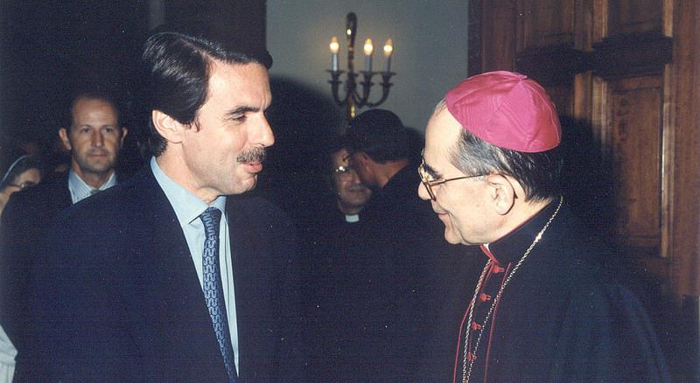
Aznar y Tagliaferri
El 'modelo polaco' se impuso y se fue perfeccionando en us funcionamiento, con la llegada a la cúpula de la Curia romana del cardenal Sodano y a la archidiócesis de Madrid, del cardenal Rouco. Miembro distinguido de la cordada de 'Don Angelo', Rouco Varela se convirtió en el vicepapa español y la Iglesia española, en su cortijo. De hecho, nombró a la gran mayoría de los obispos actuales e impuso un férreo control de personas, instituciones y actividades. No se movía un papel ni se trasladaba a una persona, sin que el 'cardenal' lo supiese. Control absoluto que llevó a un poder omnímodo y abusivo, que se plasmó en la condena de decenas de teólogos progresistas españoles, que fueron sistemáticamente ninguneados y marginados.
Un sistema de poder, el dirigido por Rouco, que se basaba en la obediencia ciega, en el cumplimiento de las órdenes que venían de Madrid. Sólo los 'fieles' miembros de la cordada accedían a puestos de honor, prebendas y cargo. Nadie podía ser, por ejemplo, ponente en un congreso, profesor de un seminario y, no digamos, catedrático de una Universidad eclesiástica, sin el 'nihil obstat' del entonces cardenal e Madrid, que hasta eligía personalmente a los tertulianos de los programas religioso de la cadena Cope.
El sistema del 'in nomine Domini' o, en el caso español, in 'nomine Rouco' se plasmó, asimismo, en el ámbito de las conciencias. Por eso, se amenazaba constantemente a la gente con el sambenito del pecado y se trataba de imponer (a los fieles e, incluso, a la sociedad en general) una moral familiar y sexual tan estricta y pesada, que sólo podía recibir el rechazo de la gente.
Rouco Varela plantea, a partir de 1994, una presencia beligerante de los católicos en la vida pública. El modelo eclesial-pastoral por él consagrado es el de la exhibición de músculo en plazas (Colón, Cuatro Vientos con la JMJ) y calles (manifestación contra el matrimonio gay, a la que acudió el cardenal de Madrid, capitaneando a una treintena de obispos, en un gesto nunca visto en la Iglesia española y que, seguramente, no se volverá a ver) y grandes concentraciones. Es la fe en forma de espectáculo masivo.
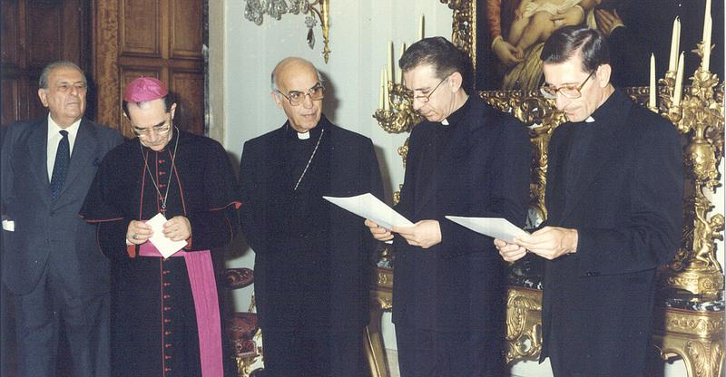
Tagliaferri y Suquía
Pasados más de 30 años, la apuesta neoconservadora de la Iglesia se demostró perdedora: las iglesias se vaciaban y la secularización y descristianización avanzaba más que nunca. Cisma silencioso, sangría constante de fieles hacia la indiferencia religiosa, que los nuevo movimientos (Kikos, Comunión y Liberación, Focolares, Legionarios de Cristo u Opus Dei) no consiguieron frenar. Su modelo de Iglesia involutivo, doctrinario, rígido y basado en seguridades no dio resultados. Más aún, también dio los frutos amargos de la pederastia y los abusos sexuales, ante los que Rouco impuso la habitual y sistémica cultura del silencio, del encubrimiento y de la demonización de las víctimas.
En la última obra publicada sobre el tema en nuestro país, titulada 'Lobos con piel de pastor' (San Pablo), el periodista Juan Ignacio Cortés explica: "Sabemos de al menos alrededor un centenar de víctimas en España, aunque muchos temen que sean muchas más". Y, a su juicio, la reacción de la jerarquía española está siendo igual a la de la chilena antes del tirón de orejas papal. "La jerarquía española no ha hecho nada para pedir perdón a las víctimas, escucharlas, reconocerlas, reparar en lo posible el daño causado y prestarles asistencia. Ni siquiera existe una persona de contacto en la Conferencia episcopal para coordinar las actuaciones e la Iglesia al respecto".
¿Dadas las similitudes entre la Iglesia chilena y la española, cabría, pues, una intervención papal, como la puesta en marcha en el país del Cono Sur?Perfectamente. Y el Papa podría estar planteándoselo, sobre todo si el escarmiento chileno no surte efecto también aquí y si la Conferencia episcopal no toma medidas concretas y reales de apoyo a las víctimas, dando la espalda definitivamente a la época del encubrimiento.
Tolerancia cero real y no sólo teórica, con protocoles centrados en la atención a las víctimas y en la reparación real y efectiva. O la jerarquía española limpia su casa o el Papa Francisco les obliga a hacerlo. ¡Y no le tiembla el pulso al barrendero de Dios!

